Додаток
до рішення
Калинівської селищної ради
від _____ № ______-VIII

ПОЯСНЮВАЛЬНА ЗАПИСКА
ДО ПРОЄКТУ РІШЕННЯ КАЛИНІВСЬКОЇ СЕЛИЩНОЇ РАДИ «ПРО БЮДЖЕТ КАЛИНІВСЬКОЇ СЕЛИЩНОЇ ТЕРИТОРІАЛЬНОЇ ГРОМАДИ НА 2024 РІК»

ПОЯСНЕННЯ ДО ОСНОВНИХ ПОЛОЖЕНЬ ПРОЄКТУ РІШЕННЯ ПРО БЮДЖЕТ КАЛИНІВСЬКОЇ СЕЛИЩНОЇ ТЕРИТОРІАЛЬНОЇ ГРОМАДИ НА 2024 РІК, ВКЛЮЧАЮЧИ АНАЛІЗ ПРОПОНОВАНИХ ОБСЯГІВ ВИДАТКІВ І КРЕДИТУВАННЯ ЗА БЮДЖЕТНОЮ КЛАСИФІКАЦІЄЮ

( п.п.1, п.1 ст.76 Бюджетного кодексу України )

Враховуючи частину першу статті 75 Бюджетного кодексу України, проєкт бюджету Калинівської селищної територіальної громади на 2024 рік формується в умовах дії правового режиму воєнного стану з дотриманням вимог Бюджетного та Податкового кодексів України з урахуванням прийнятих законодавчих змін.
На виконання частин першої та восьмої статті 75 Бюджетного кодексу України, Міністерством фінансів України листами від 16 серпня 2023 року № 05110-08-6/22354 та від 14 листопада 2023 року № 05110-08-6/31133 доведені особливості складання проєктів місцевих бюджетів на 2024 рік та показники міжбюджетних відносин.

Особливості складання розрахунків під час формування проєкту бюджету Калинівської селищної територіальної громади на 2024 рік

Проєкт бюджету Калинівської селищної територіальної громади на 2024 рік розроблено на основі положень Бюджетного кодексу України, Податкового кодексу України, з урахуванням прийнятих законодавчих змін, Закону України «Про Державний бюджет України на 2024 рік», Програми соціально-економічного та культурного розвитку Калинівської селищної ради на 2021-2025 роки, затвердженої рішенням Калинівської селищної ради від 24 грудня 2020 року № 23-02-VIII (зі змінами) та інших місцевих цільових програм.

Основні макропоказники економічного і соціального розвитку України

Показник | 2024 рік | 2025 рік | 2026 рік
Валовий внутрішній продукт  номінальний (млрд.гривень) | 7824,8 | 9 209,4 | 10 654,0
Валовий внутрішній продукт, % до  попереднього року | 105,0 | 107,0 | 107,5
Індекс споживчих цін (грудень до грудня попереднього року) відсотки | 110,8 | 107,0 | 105,8
Індекс цін виробникіів промислової продукції ( грудень до грудня попереднього року) % | 112,5 | 108,6 | 107,1
Середньомісячна зарплата працівників, брутто :  номінальна, грн  номінальна, скоригована на індекс  споживчих цін, % до попереднього року | 21 852  108,5 | 25 645  106,9 | 29 625  108,8

Прогнозний прожитковий мінімум

Показник | 2024 рік | 2025 рік | 2026 рік
на одну особу, грн | 2 920 | 3 183 | 3 431
для дітей віком до 6 років, грн | 2 563 | 2 794 | 3 012
для дітей віком від 6 до 18 років, грн | 3 196 | 3 484 | 3 756
для працездатних осіб, грн | 3 028 | 3 301 | 3 558
для осіб, які втратили працездатність, грн | 2 361 | 2 573 | 2 774

Мінімальна заробітна плата та соціальні стандарти:

- прогнозний розмір мінімальної заробітної плати:
з 01 січня 2024 року – 7 100 грн., з 01 квітня 2024 року – 8 000 грн.,
з 01 січня 2025 року – 8 370 грн.;
з 01 січня 2026 року – 8 956 грн.;

- прогнозний посадовий оклад працівника І тарифного розряду Єдиної тарифної
сітки:
з 01 січня 2024 року – 3 195 грн., з 01 квітня 2024 року – 3 600 грн.;
з 01 січня 2025 року – 3 766 грн.;
з 01 січня 2026 року – 4 030 грн.;

Зобов’язання, які виражаються в іноземній валюті, розраховуються в національній валюті виходячи із:

Показники | 2024 рік
Обмінний курс, грн за долар США,  в середньому за період, | 40,7
на кінець періоду | 42,1

Враховані обсяги міжбюджетних трансфертів на 2024 рік, визначені у додатку 5 до Закону України «Про Державний бюджет України на 2024 рік»:
- освітня субвенція – 59 529 800 грн.,
- проект розпорядження Київської ОДВА про розподіл додаткової дотації на здійснення переданих видатків з державного бюджету з утримання закладів освіти та охорони здоров’я між місцевими бюджетами Київської області на 2024 рік – 1 120 600 грн.,
- розподіл освітньої субвенції на виплату заробітної плати педагогічним працівникам інклюзивно-ресурсних центрів, передбаченої у проєкті обласного бюджету на 2024 рік.

НФОРМАЦІЯ ПРО СОЦІАЛЬНО-ЕКОНОМІЧНИЙ СТАН КАЛИНІВСЬКОЇ СЕЛИЩНОЇ ТЕРИТОРІАЛЬНОЇ ГРОМАДИ І ПРОГНОЗ ЇЇ РОЗВИТКУ НА НАСТУПНИЙ БЮДЖЕТНИЙ ПЕРІОД, ПОКЛАДЕНІ В ОСНОВУ ПРОЕКТУ МІСЦЕВОГО БЮДЖЕТУ

( п.п.а) п.1 ) п.1 ст.76 Бюджетного кодексу України )

Калинівська селищна територіальна громада утворилася наприкінці 2020 року. До громади увійшло 15 населених пунктів ( 1 селищна рада та 7 сільських рад).
У лютому 2022 року розпочалося повномасштабне вторгнення російської федерації в Україну. Тому 24 лютого 2022 року Указом Президента України введено воєнний стан, який продовжено і дотепер. Військові дії спричинили руйнівний вплив на життя людей та масове порушення ланцюгів економічної діяльності, руйнування інфраструктури, що зі свого боку призвело до значних економічних втрат, зокрема і для місцевих бюджетів.
Через воєнні дії ускладнено прогнозування дохідної частини місцевого бюджету, є високий ступінь невизначеності з погляду часового проміжку й інтенсивності військових дій. Виклики, що стоять перед Україною у воєнний час, вимагають від усіх учасників бюджетного процесу надзвичайно зваженого і продуманого підходу до визначення напрямів витрачання бюджетного ресурсу.
Проект бюджету Калинівської селищної територіальної громади на 2024 рік підготовлено з врахуванням вимог Податкового та Бюджетного кодексів України, положень, визначених Законом України «Про Державний бюджет України на 2024 рік» від 9 листопада 2023 року № 3460-ІХ, основних прогнозних макропоказників економічного і соціального розвитку, що впливають на видаткову частину місцевого бюджету, підвищення розмірів державних соціальних стандартів.
Позитивний вплив для місцевих бюджетів має збереження частки зарахування податку та збору на доходи фізичних осіб у розмірі 64%. При цьому органи місцевого самоврядування зобов’язані додаткові 4% податку спрямувати на видатки за електричну та теплову енергію, водопостачання, водовідведення, природний газ, інші енергоносії, а також підтримку підприємств з виробництва, транспортування, постачання теплової енергії, централізованого постачання холодної води та водовідведення.
В свою чергу вилучення з місцевих бюджетів на користь держбюджету 100% обсягу надходжень «військового» податку та збору на доходи фізичних осіб має негативний вплив. Орієнтовний обсяг втрат бюджету громади у 2024 році складає близько 80 млн. грн.
Слід також відмітити, що вільні залишки коштів місцевих бюджетів, що утворились на кінець 2023 року, за рішенням місцевої ради, спрямовуються лише на захищені видатки (оплату праці з нарахуваннями, медикаменти, продукти харчування, комунальні послуги, обслуговування боргу), заходи з територіальної оборони та мобілізаційної підготовки, підтримку сил безпеки і оборони, захисні споруди цивільного захисту, укриття та ін.
Головним завданням розвитку Калинівської селищної територіальної громади є забезпечення стабілізації економіки та зростання добробуту і підвищення якості життя населення, що є передумовою для розв’язання соціально-економічних проблем та позитивних зрушень в економіці.

Відновлювальні роботи

Всього на території Калинівської громади в результаті збройної агресії російської федерації пошкоджено 190 об’єктів інфраструктури, в тому числі:
- Приватні житлові будинки – 165.
- Багатоквартирні житлові будинки – 16.
- Заклади освіти – 2.
- Промислові підприємства – 7.
Завершені відновлювальні роботи (поточний ремонт даху) в приватних житлових будинках, які пошкоджені в результаті збройної агресії російської федерації за наступними адресами:
- за адресою вул. Шевченка 3 смт Калинівка.
- за адресою вул. Шевченка 5 смт Калинівка.
- за адресою вул. Шевченка 1 смт Калинівка.
за адресою вул. Набережна 13 смт Калинівка.
Вартість відновлювальних робіт – 1356.4 тис.грн.
Тривають роботи з поточного ремонту даху ДНЗ «Весняночка», який був пошкоджений в результаті збройної агресії російської федерації.
Відповідно до Програми надання одноразової матеріальної допомоги жителям Калинівської селищної територіальної громади приватні будинки яких постраждали від збройної агресії російської федерації проти України, жителям громади виплачена матеріальна допомога в сумі 603,9 тис.гривень.
Також було прийнято Програму надання матеріальної допомоги жителям Калинівської селищної територіальної громади на найм (оренду) житла, помешкання яких зруйновано або непридатне для проживання внаслідок авіаційних ударів під час збройної агресії російської федерації.

Реальний сектор економіки

1.1.Промисловість

Основу виробничого потенціалу Калинівської селищної територіальної громади складають промислові підприємства: ТОВ «Епіцентр К», ТОВ «Хорш Україна», ТОВ "Плисецький гранітний кар’єр», ТОВ «Крона - Калинівка», ТОВ «АС Інвестмент», ТОВ «Ясенсвіт».
Наразі основною галузевою структурою промисловості громади є: виробництво будівельних матеріалів, яке становить 73 % від загального обсягу виробництва.
На території громади розміщено завод групи компаній «Епіцентр К» з виробництва керамічної плитки та кераморганіта Epicentr Ceramic Corporation з великим демонстраційним шоу-румом. З початку збройної агресії РФ роботу заводу було тимчасово призупинено, в з зв’язку з зупинкою постачання сировини, але вже влітку 2022 року виробництво на заводі було відновлено.
Це найтехнологічніше виробництво керамічної плитки та керамограніта у Європі та найсучасніший завод в Україні, на якому встановлено обладнання світового лідера з виробництва обладнання для виготовлення кераміки та упаковки – групи SACMI.
Група Kronospan, що має в Україні деревообробні підприємства "Кроноспан УА" (Волинська область) і "Кроноспан Рівне" (Рівненська область), інвестувала понад 20 млн EUR у створення логістичного центру на території Калинівської громади, який введено в експлуатацію в травні цього року.
Група Kronospan є одним з найбільших в Україні виробників листових матеріалів на основі деревини – ламінованих і шліфованих ДСП.
В умовах повномасштабної війни, порушення логістичних маршрутів та інших несприятливих умов у логістичний центр планується приймання автомобільних і залізничних вантажів від іноземних компаній Kronospan і її територіальних підрозділів.
На жаль, внаслідок завданих російською федерацією ракетно-бомбових ударів по нашій громаді було знищено нафтобазу (ТОВ «АС Інвестмент») і підприємство з переробки рибної продукції (ТОВ "Укрхарчопромкомплекс"), пошкоджено завод по переробці рибної продукції (ТОВ «Фішшер»), частковоизруйновано виробничі приміщення ПАТ «Спеціалізоване монтажне управління № 24», але незважаючи на труднощі, вищезазначені підприємства почали частково відновлювати свою діяльність.

1.2. Агропромисловий комплекс

На території громади працює 4 сільськогосподарських господарств ПСП «Порадівське», ТОВ «Дзінкове», ТОВ «Агросервіс», ТОВ «Агрогрейн». Основними сільськогосподарськими культурами на території громади є соняшник, пшениця, рапс, кукурудза, овочеві культури. Крім того на території громади значну площу займають сади плодово-ягідних культур.

1.3. Транспорт та дорожнє господарство

Одним із напрямків розвитку Калинівської громади є проведення капітального та поточного ремонту дорожнього покриття.
У 2023 році проведено поточний ремонт доріг комунальної власності на загальну суму 499 156, 80 грн. в населених пунктах громади: с. Хлепча, с. Велика Солтанівка, с. Липовий Скиток.

Розвиток підприємництва

Розвиток малого та середнього підприємництва впливає на зростання обсягів виробництва у громаді, податкових надходжень до бюджетів усіх рівнів, доходів населення, соціальну та політичну стабільність у суспільстві, бо воно є більш динамічним та пристосованим до споживчого попиту і тому легко трансформується до нових вимог суспільства, ніж великий бізнес. Останні роки змусили підприємства пристосовуватися до нових, більш складних реалій: оголошення на території України воєнного стану і початку активної фази бойових дій. Це призвело до значних негативних наслідків для розвитку та діяльності підприємництва через часткове або повне зупинення функціонування частини підприємств, ускладнення логістики, зниження попиту та руйнування ланцюгів поставок тощо.
Відповідно до останніх наданих статистичних даних за підсумками 2023 року у Калинівській громаді нараховується 576 малих та середніх підприємств.
Надходження до бюджетів всіх рівнів малих підприємств громади за звітній період складає 77,5 млн. грн., середніх – 174,1 млн.гривень.

Надання адміністративних послуг

З метою належної організації виконання Закону України «Про адміністративні послуги» та реформування системи надання адміністративних послуг з 20.09.2020 розпочав функціонування Центр надання адміністративних послуг Калинівської селищної ради Фастівського району Київської області (далі - ЦНАП).
ЦНАП - це постійно діючий робочий орган Калинівської селищної ради Фастівського району Київської області, надання адміністративних послуг в якому здійснюється адміністраторами ЦНАП, у тому числі шляхом їх взаємодії з суб’єктами надання адміністративних послуг.
У роботі ЦНАПу беруть участь наступні суб’єкти надання адміністративних послуг:
- Відділ містобудування та архітектури Калинівської селищної ради;
- Відділ власності та земельних відносин Калинівської селищної ради;
- Управління економічного розвитку, житлово-комунального господарства, капітального будівництва та інфраструктури Калинівської селищної ради;
- Відділ державної реєстрації речових прав на нерухоме майно та державної реєстрації юридичних осіб, фізичних осіб-підприємців Калинівської селищної ради;
- Фастівське районне управління ГУ Держпродспоживслужби у Київській області;
- Відділ № 7 у Фастівському районі ГУ Держгеокадастру у Київській області (м. Фастів);
- Білоцерківський РВ Центрального міжрегіонального управління Державної міграційної служби у м. Києві та Київській області;
- Управління патрульної поліції у м. Київ та Київській області;
- Головне управління Держпродспоживслужби в Київській області;
- Державне агентство водних ресурсів України;
- Відділ надання адміністративних послуг Калинівської селищної ради;
- Управління соціального захисту населення Калинівської селищної ради;
- Фастівська міськрайонна філія Київського обласного центру зайнятості;
- Відділ обслуговування громадян № 8 Головного управління Пенсійного фонду України в Київській області;
- Державна інспекція архітектури та містобудування;
- Київська обласна військова адміністрація;
- Управління соціального захисту населення Фастівської районної військової адміністрації;
- Мінюст;
- Мінветеранів;
- Боярський відділ ДРАЦС у Фастівському районі Київської області ЦМУ МЮ (м.Київ).
Відповідно до Закону України «Про адміністративні послуги», розпорядження Кабінету Міністрів України від 16.05.2014 № 523-р «Деякі питання надання адміністративних послуг органів виконавчої влади через центри надання адміністративних послуг» із змінами та доповненнями станом на звітну дату через ЦНАП надається 329 адміністративних послуг, із них 69 послуг надається в електронному онлайн вигляді (додано нових 29 адміністративних послуг).
Станом на звітну дату адміністраторам ЦНАП відкрито електронні ключи доступу до Державного реєстру речових прав на нерухоме майно, Державного реєстру актів цивільного стану, Єдиного державного реєстру юридичних та фізичних осіб-підприємців та громадських формувань, програмного комплексу автоматизації роботи Центрів надання адміністративних послуг ІС «Вулик», РТГ ДМС, ІІС «Соціальна громада», Державного земельного кадастру, Єдиного державного демографічного реєстру, Конфіденційного каналу зв’язку, Єдина державна електронна система у сфері будівництва, проводиться відповідна робота щодо підключення ЦНАП до ЄІС МВС. Впроваджено систему електронної черги для відвідувачів з можливістю попереднього запису через офіційний сайт Калинівської селищної ради, фейсбук.
Надходження до бюджету громади за платні адміністративні послуги, з яких стягується адміністративний збір, становить 616 161,92 гривні.
ЦНАПом забезпечено відповідні умови для перебування та обслуговування осіб з інвалідністю та інших маломобільних груп населення, в т.ч. наявна можливість встановлення відеозвʼязку з перекладачем жестової мови (заключено договір про співпрацю від 19.07.2023 №32-03/0080 з ГО «Всеукраїнська організація осіб з інвалідністю зі слуху «УТОГ»).
Також в приміщенні ЦНАП розташовано місце для самообслуговування відвідувачів, а також впроваджено QR-код для шерингу документів в Дії, а це новітній спосіб подання цифрових документів, який збільшує ефективність роботи ЦНАП і скорочує час на обробку та перевірку документів.
З метою наближення соціальних та інших послуг в ЦНАП заключено відповідні узгоджені рішення з Фастівською філією Київського обласного центру зайнятості, Головним управлінням Пенсійного фонду України в Київській області, Центральним міжрегіональним управлінням Міністерства юстиції (м. Київ), згідно з якими спеціалісти та нотаріуси надають визначені послуги соціального та нотаріального характеру в ЦНАП по затвердженим графікам.

Гуманітарна сфера

1.1. Освіта

Створюються умови задля забезпечення збільшення відсотка учнів у закладах освіти Калинівської селищної ради. Проводяться роботи з розширення місткості найпростіших укриттів, будуються нові. Заклади освіти працюють у змішаному форматі. Деякі заклади працюють у дві зміни.
Виготовлено проектно-кошторисну документацію, отримано експертні звіти, надано дозвіл Державною інспекцією архітектури та містобудування України на реалізацію проектів: «Реконструкція ОЗО «Калинівський академічний ліцей - освітній центр» Калинівської селищної ради, в частині прибудови з облаштуванням споруд цивільного захисту (укриття) вул. Центральна, 59-К, смт Калинівка Фастівського району Київської області» та «Реконструкція Плесецької гімназії Калинівської селищної ради з облаштуванням споруд цивільного захисту (укриття) по вул. Центральна 34 с. Плесецьке Фастівського району Київської області».
Також тривають будівельні роботи з капітального ремонту підвального приміщення в ЗДО «Весняночка» з метою облаштування тимчасового найпростішого укриття та проводяться будівельні роботи в ЗДО «Дюймовочка» з метою розширення площі найпростішого укриття задля збільшення місткості.
Під час освітнього процесу проводиться постійний моніторинг стану безпеки, оцінка ефективності заходів та коригування планів, які допомагають підвищити безпеку учнів і забезпечити навчання за очною та змішаною формами навчання.
Створюємо всі можливі безпечні умови для перебування здобувачів освіти та працівників у закладах освіти.
З метою створення безпечних умов для перебування учасників освітнього процесу продовжені роботи по об’єкту будівництва «Реконструкція частини приміщень Калинівської гімназії Калинівської селищної ради під заклад дошкільної освіти» по вул. Шкільна, 23 смт Калинівка Фастівського району Київської області». У 2023 році використано 6563,6 тис.грн. (кошти бюджету Калинівської селищної територіальної громади).

1.2. Охорона здоров`я

Забезпечення кваліфікованого медичного супроводу, доступності та якості первинної медичної допомоги, поліпшення якості та тривалості життя пацієнтів через попередження хвороб та пропагування здорового способу життя серед населення Калинівської селищної територіальної громади - є завданням Комунального некомерційного підприємства «Центр первинної медико-санітарної допомоги Калинівської ради» (КНП «ЦПМСД Калинівської селищної ради»).
До структури КНП «ЦПМСД Калинівської селищної ради» входить:
- 3 амбулаторії загальної практики-сімейної медицини: смт Калинівка, с. Плесецьке та с. Велика Солтанівка;
- 7 фельдшерсько-акушерських пунктів: с. Данилівка в/м 21, с. Данилівка, с. Діброва, с. Кожухівка, с. Мала Солтанівка, с. Варовичі та с. Руликів, в якому в листопаді 2022 року поновлено електропостачання і як результат – ФАП вже може функціонувати в повному обсязі.
Заклад охорони здоров’я обслуговує більше 20 тис. жителів Калинівської та інших ТГ (в тому числі і переселенці, які у зв’язку з російською агресією змушені були покинути свої домівки та переїхати в більш безпечне місце), що заключили декларації з лікарями центру та іншими ЗОЗ.
Планується збільшення кількості сімейних лікарів та вузьких спеціалістів в результаті запланованої реконструкції Калинівської амбулаторії загальної практики сімейної медицини з облаштуванням споруд цивільного захисту (укриття) та Медичного центру допомоги учасникам бойових дій та будівництва нової амбулаторії загальної практики сімейної медицини з облаштуванням споруд цивільного захисту (укриття) в с. Данилівка разом з прийомом сімейних лікарів будуть організовані консультативні прийоми вузькопрофільних спеціалістів та створено кабінети для надання психологічної та реабілітаційної допомоги.
Протягом 2023 року в КНП «ЦПМСД Калинівської селищної ради» мешканці нашої громади мали можливість отримати консультацію лікаря загальної практики-сімейного лікаря, лікаря-терапевта, та вузьких спеціалістів: педіатра, кардіолога та акушера-гінеколога, оформити рецепти за державною Програмою «Доступні ліки» та місцевою Програмою впорядкування безоплатного та пільгового відпуску лікарських засобів за рецептами лікарів у разі амбулаторного лікування окремих груп населення та за певними категоріями захворювань на території Калинівської громади, отримати направлення за показаннями до лікарів спеціалізованої та високоспеціалізованої медичної допомоги, безкоштовно пройти основні лабораторні обстеження, ЕКГ, УЗД, обстеження швидкими тестами на COVID-19, грип, вагітність, ВІЛ-інфекцію, вірусні гепатити, тропоніни, провести безкоштовну вакцинацію та інше.
Кількість відвідувань на амбулаторно-поліклінічному прийомі до лікарів центру складає 32 249 (143 в середньому на добу) та 16 129 відвідувань ФАПів (71 в середньому на добу).
В амбулаторіях працюють денні стаціонари на 12 ліжок, де отримали лікування 432 пацієнти.

1.3. Культура
Під час вторгнення агресора на нашу державу та спроби знищення агресором енергоструктури більшість працівників закладів культури поєднали свою основну роботу із волонтерською роботою - передавали воїнам виготовлені окопні свічки, сплетені власноруч маскувальні сітки, і направили фактично всі заходи на допомогу Збройним силам України та підтримку морального духу мирного населення Калинівської громади.
Мережа закладів культури Калинівської селищної територіальної громади складається з:
Калинівська дитяча школа мистецтв;
Музей старожитностей с.Данилівка;
Військово-історичний музей, смт Калинівка;
Музей старожитностей «Хата-садиба», смт Калинівка;
сільські клуби: с.Діброва, с. Липовий Скиток;
будинки культури: смт Калинівка, с.Плесецьке, с.М.Солтанівка, с. Кожухівка;
бібліотеки: смт Калинівка, с. Кожухівка, с. Велика Солтанівка, с. Данилівка, с. Діброва, с.Мала Солтанівка, с.Плесецьке, с. Порадівка, с. Липовий Скиток.
В основу діяльності закладів культури Калинівської селищної ради покладено реалізацію профільних програм, участь у всеукраїнських та міжнародних культурно-мистецьких заходах, проведення патріотичних концертів, мітингів, сприяння діяльності осередків, охорони та збереження нематеріальної культурної спадщини, розвитку музейної справи, паспортизації об’єктів культурної спадщини.
Так, у 2023 році сектором культури було організовано та проведено різноманітні заходи, такі як: Мітинг присвячений пам'яті Героїв Небесної Сотні; Концерт військового оркестру на підтримку бойового духу захисників; Благодійні концерти за участю військового оркестру 101 ОБрО ГШ ЗСУ ім. генерал-полковника Геннадія Воробйова в смт Калинівка, с.Плесецьке; Благодійний концерт гурту «Free HEARTS» на підтримку ЗСУ; Благодійний майстер-клас з виготовлення окопних свічок «Фронт світла» та ін.
Організовано відкриття сезону показів мультфільмів у літніх кінотеатрах громади (Калинівка, Мала Солтанівка, Кожухівка, Порадівка, Плесецьке).
Також було відкрито меморіальні дошки загиблим воїнам в Плесецькій, Великосолтанівській, Калинівській гімназії та в Калинівському ліцеї.

1.4. Соціальний захист

З метою забезпечення соціального захисту малозабезпечених та соціально незахищених громадян, у тому числі внутрішньо переміщених осіб, в умовах воєнного стану в Калинівській громаді вживаються відповідні заходи. На території Калинівської селищної територіальної громади фактично проживає 1088 внутрішньо переміщених осіб
Так, зокрема, в приміщені ЦНАПу здійснюється прийом громадян уповноваженою особою управління щодо призначення усіх видів соціальних допомог, компенсаційних виплат, пільг та субсидій.
Рішеннями виконавчого комітету Калинівської селищної ради від 27 квітня 2023 року № 60-05 та від 25 серпня 2023 року № 170-15 створено координаційний центр взаємодії з внутрішньо переміщеними особами при Калинівській селищній ради та Раду з питань внутрішньо переміщених осіб.
Протягом звітного періоду реалізовувалися наступні програми соціальної підтримки жителів громади:
- Програма «Турбота» Калинівської селищної ради на 2021-2025 роки, метою якої є соціальний захист найменш захищених верств населення та сприяння підвищення життєвого рівня громадян, які опинились у скрутних життєвих обставинах (громадянам, які перебувають в складних життєвих обставинах, надавалась матеріальна допомога, розмір якої визначався за рішенням комісії з питань надання матеріальної допомоги громадянам);
- Програма підтримки громадян призваних на військову службу під час мобілізації до лав Збройних сил України та інших військових формувань для захисту України від збройної агресії російської федерації на 2022 - 2023 роки.
- Програма надання матеріальної допомоги громадянам Калинівської селищної територіальної громади на найм (оренду) житла, помешкання яких зруйновано або непридатне для проживання внаслідок авіаційних ударів під час збройної агресії російської федерації.

1.5. Фізкультура та спорт
Попри важкий час для України в Калинівській громаді проведено ряд спортивних заходів. Всі спортивно-масові заходи, які проводились на території громади, були благодійними, зібрані кошти/речі направлені на потреби ЗСУ.
Спортивна інфраструктура Калинівської селищної територіальної громади налічує 64 спортивні споруди, з них: 6 спортивних залів, 26 спортивних майданчиків з тренажерним обладнанням, 23 ігрові майданчики, 4 стадіони великі (трава), 3 футбольні мініполя зі штучним покриттям, 2 приміщення для фізкультурно-оздоровчих занять.
Звітний період в громаді був насичений різними спортивними подіями та заходами, в т.ч. проведено благодійний пробіг Калинівської селищної територіальної громади «Біжу заради перемоги»; благодійні велопробіги Калинівської селищної територіальної громади у підтримку Збройних сил України; онлайн-пробіг «Шаную воїнів – біжу за героїв України».
Учні загальноосвітніх закладів нашої громади та вихованці спортивних секцій СК ім. Івана Піддубного брали участь в різноманітних спортивних змаганнях. Також, між школами громади активно проводилися змагання з таких видів спорту, як баскетбол, волейбол, шашки.

2. Підтримка дітей та сім’ї

Важливу роль займає робота, пов’язана з поліпшенням становища дітей, які опинилися в складних життєвих обставинах.
На первинному обліку служби у справах дітей та сім’ї Калинівської селищної ради перебуває 39 дітей-сиріт, позбавлених батьківського піклування, з них:
під опікою/піклуванням - 25 дітей.
у прийомних сім’ях, дитячому будинку сімейного типу - 8 дітей.
у закладах соціального захисту дітей – 3 дітей
у медичних , навчальних закладах – 3 дітей
Діти, які були вилучені у сімей у зв’язку з складними життєвими обставинами та яким не встановлений статус – 5 дітей.
Діти, залишені без батьківського піклування - 2 дитини.
У 2023 році видано або продовжено 39 посвідчень багатодітної сім’ї, 91 посвідчення дитини з багатодітної сім’ї; фахівцями служби було здійснено 181 рейд, складено відповідно стільки ж актів обстеження матеріально-побутових умов, з усіма проведено профілактичні бесіди.

3. Розвиток молодіжної інфраструктури, підтримка соціальних проєктів з розвитку молоді, її національно-патріотичного виховання

Реалізація молодіжної політики та національно-патріотичного виховання є одним з основних завдань в Калинівській селищній територіальній громаді.
Ініціативна група молодіжної ради Калинівської селищної територіальної громади бере активну участь у культурному розвиткугромади. В закладах освіти громади організовуються та проводяться заходи, що мають на меті підвищення національної свідомості та патріотизму серед учнівської молоді.
Ефективною моделлю національно-патріотичного виховання дітей та учнівської молоді є запровадження у закладах загальної середньої освіти нашої громади гуртка «Сокіл («Джура»), де вихованці навчаються основам військової підготовки, здійснюють фізичні тренування, вчаться стрільбі та іншим військово-прикладним навичкам, знайомляться з військовою історією України та українськими традиціями.
Рій «Шалений вітер» Опорного закладу освіти «Калинівський академічний ліцей-освітній центр» Калинівської селищної ради Фастівського району Київської області взяв участь у обласному етапі Всеукраїнської дитячо-юнацької військово-патріотичної гри «Сокіл» («Джура»)» та посів призові місця у наступних конкурсах: конкурсу «Впоряд» (І місце), конкурс «Відун» (І місце), конкурс «Стрільба» (І місце), конкурс «Перетягування линви» (3 місце), конкурс «Таборування» (3 місце), конкурс «Топографія (3 місце).

Безпека життєдіяльності та цивільний захист
Головним напрямком забезпечення безпечної життєдіяльності, цивільного захисту населення є надання послуг населенню громади під час відсутності електропостачання, забезпечення можливості тимчасового розміщення населення, що проживає у багатоквартирних житлових будинках (незалежно від системи опалення) у закладах соціальної сфери усіх форм власності, які опалюються від альтернативних джерел енергії, а також забезпечення резервними джерелами теплопостачання, приладами для обігріву.
З цією метою було облаштовано 6 пунктів незламності, пункти обігріву, придбано пневмокаркасний модуль в комплекті та додаткове обладнання на облаштування мобільного пункту обігріву, створено пункти підзарядки приладів мобільного зв’язку та гаджетів. Облаштовано 6 найпростіших укриттів для населення.
Розроблено і затверджено:
- план розміщення і укриття населення в захисних спорудах цивільного захисту, найпростіших укриттях на території Калинівської селищної територіальної громади, від надзвичайних ситуацій, що виникають або виникли унаслідок надзвичайних ситуацій, воєнних дій або терористичних актів;
- план підготовки об'єктів розміщених на території Калинівської селищної територіальної громади до експлуатації у весняно-літній період 2023 року;
- план цивільного захисту Калинівської селищної ради на особливий період;
- план реагування на надзвичайні ситуації на території Калинівської селищної територіальної громади;
- план основних заходів цивільного захисту Калинівської селищної територіальної громади на 2023 рік;
- план основних заходів Калинівської селищної ради, установ, підприємств та організацій Калинівської селищної територіальної громади щодо підготовки та пропуску льодоходу, повені та паводків у 2023 році;
- номенклатуру матеріальних цінностей до місцевого матеріального резерву для запобігання і ліквідації наслідків надзвичайних ситуацій та Графік накопичення матеріальних цінностей до місцевого матеріального резерву для запобігання і ліквідації наслідків надзвичайних ситуацій на 2022 - 2025 роки;
- план спільних дій органів виконавчої влади та самоврядування, обласних установ, підприємств та організацій щодо запобігання надзвичайним ситуаціям та ліквідації їх наслідків, забезпечення стабільної роботи об’єктів життєзабезпечення населення та дорожньої інфраструктури в осінньо - зимовий період 2023-2024 року
в Калинівській селищній територіальній громаді;
- план підготовки об'єктів розміщених на території Калинівської селищної територіальної громади до експлуатації під час осінньо-зимового періоду 2023-2024 року;
- аналіз пожежно-техногенних загроз на території Калинівської селищної територіальної громади;
- проведено перевірку будівель, споруд щодо дотримання вимог законодавства у
сфері цивільного захисту населення при функціонуванні пунктів незламності, як спеціального об’єкту цивільного захисту, алгоритм розгортання та функціонування пунктів незламності та їх належного матеріально-технічного забезпечення;
Визначені території Калинівської селищної територіальної громади, які потребують обстеження на наявність ділянок, забруднених мінами та вибухонебезпечними залишками війни у Київській області.
Проведено навчання та перевірку знань у сфері цивільного захисту в Навчально-методичному центрі цивільного захисту та безпеки життєдіяльності Київської області за програмою функціонального навчання керівників ОМС та їх заступників, функціональні обов’язки яких пов’язані із забезпеченням цивільного захисту.
Підготовлено та проведено штабне тренування з органами управління та сил цивільного захисту Калинівської субланки Фастівської районної ланки територіальної єдиної державної системи захисту Київської області при ліквідації наслідків надзвичайних ситуацій.
У взаємодії з відділенням № 3 Фастівського районного управління поліції ГУ НП в Київській області та КП «Калинівська Варта» Калинівської селищної ради, проведено низку заходів для попередження правопорушень та протидії злочинності на території громади.
Розроблена програма «Безпечна громада», до якої входить створення системи відеоспостереження, сигналізація та тривожні кнопки, що розраховано на попередження надзвичайних ситуацій, проявів тероризму та забезпечує посилення заходів безпеки громадян Калинівської селищної територіальної громади, збереження комунальної власності та важливих об’єктів громади. Комплексна система безпеки нового покоління з використанням технологій інтелектуального аналізу даних забезпечить підвищення безпеки на об’єктах та вулицях громади завдяки безупинному моніторингу ситуації в режимі реального часу, своєчасному автоматичному оповіщенню про тривожні, загрозливі та надзвичайні події для їх запобігання або негайного усунення.
З початку року на базі Комунального підприємства «Калинівська варта» Калинівської селищної ради організовано одноденні навчальні курси з основ національного спротиву для цивільного населення, на яких жителі громади мають можливість відпрацьовувати навички з надання до медичної допомоги, ознайомлюються з правилами поводження зі зброєю та її характеристиками. З початку створення курсу проведено 82 заняття, які відвідало близько 1410 осіб.

Екологічна безпека, удосконалення системи поводження з твердими побутовими відходами

На постійній основі на території громади проводиться робота з утримання та обслуговування парків, скверів, зон відпочинку, ландшафтних, рекреаційніх та прибережних зон, територій загального користування; об'єктів зеленого господарства, кронування, санітарна очистка дерев, кущів, видалення аварійної рослинності.
Відповідно до Закону України «Про управління відходами» розробляється проект Плану управління відходами на території Калинівської селищної територіальної громади.
Опрацьовується пропозиція уряду Чехії стосовно очищення від нафтопродуктів озера Різниця.
Облаштовані закриті майданчики для збору побутових відходів в с. Мала Солтанівка, с.Велика Солтанівка. Продовжуються роботи з облаштування закритих майданчиків для збору побутових відходів в смт Калинівка. Заборгованість по сплаті населенням послуг з вивезення побутових відходів складає 70%.

Енергоефективність

У 2023 році проведено капітальні ремонти покрівель в 3-х багатоквартирних будинках військового містечка №21 с. Данилівка, проведені роботи з капітального ремонту даху багатоквартирного будинку в с. Плесецьке на загальну суму 8530,9 тис.грн. (кошти бюджету Калинівської селищної територіальної громади).
Продовжується надання послуг з управління багатоквартирними будинками в смт Калинівка та в/м 21 с. Данилівка ТОВ «Міський житловий центр»: здійснюються поточні ремонти, в межах накопичених коштів зі сплати мешканцями багатоквартирних будинків квартплати, проводяться ремонтні та відновлювальні роботи багатоквартирних будинків.
Проведено (вкотре) гідродинамічну очистку в будинках в смт Калинівка по вул. Центральна, №65, №61, №57г та вул. Паркова, 2.
Проведено розрахунки потреби, відпрацьовано заявку, погоджено та отримано від благодійного фонду через Фастівську РВА дизельгенератор для забезпечення потреб критичної інфраструктури резервним електроживленням, розроблено схему підключення та продовжуються роботи із встановлення на вул. Паркова ( КНС, ВНС, дитячий садочок «Весняночка»)
У 2023 році проведено тендер із закупівлі устаткування та супутніх робіт в проєкті “Реконструкція та відновлення об'єктів системи водопостачання і водовідведення в Калинівській селищній територіальній громаді” із залученням коштів ПІВНІЧНОЇ ЕКОЛОГІЧНОЇ ФІНАНСОВОЇ КОРПОРАЦІЇ (НЕФКО), визначено переможця та підготовлено Контракт з виконавцем.
Повторно оголошено тендер на проект “Реконструкція та відновлення об'єктів системи водопостачання і водовідведення в Калинівській селищній територіальній громаді”, а саме на відновлення системи водовідведення та каналізації, проводяться передтендерні наради та робочі зустрічі на об’єктах відновлення.
Також у 2023 році було прийнята місцева Програма реалізації експериментального проекту щодо створення сприятливих умов для забезпечення ефективного споживання електричної енергії населенням на території Калинівської селищної територіальної громади. Виконано відповідні заходи щодо її реалізації та зібрано ламп розжарювання в кількості 6000 штук. З метою забезпечення економії енергоресурсів в навчальних закладах відпрацьовано запит та отримано від благодійної установи світлодіодні лампи в кількості 600 шт.

ОЦІНКА ДОХОДІВ БЮДЖЕТУ КАЛИНІВСЬКОЇ СЕЛИЩНОЇ ТЕРИТОРІАЛЬНОЇ ГРОМАДИ НА 2024 РІК З УРАХУВАННЯМ ВТРАТ ДОХОДІВ МІСЦЕВОГО БЮДЖЕТУ ВНАСЛІДОК НАДАНИХ КАЛИНІВСЬКОЮ СЕЛИЩНОЮ РАДОЮ ПОДАТКОВИХ ПІЛЬГ

( п.п.б) п.п.1 ) п.1 ст.76 Бюджетного кодексу України )

ДОХОДИ

В основу розрахунків доходів бюджету Калинівської селищної територіальної громадина 2024 рік покладено основні прогнозні показники економічного і соціального розвитку територіальної громади, врахування вимог чинного Податкового та Бюджетного кодексів України, Закону України «Про Державний бюджет України на 2024 рік» та інших законодавчих актів України, що стосуються місцевих бюджетів та міжбюджетних відносин.
Враховано основні прогнозні макропоказники економічного і соціального розвитку України на 2024 рік, очікувані надходження за 2023 рік; фактичне виконання дохідної частини за результатами 2022 року та 2023 року; застосування нормативу зарахування податку на доходи фізичних осіб відповідно до норм Бюджетного кодексу України (без врахування податку на доходи фізичних осіб від грошового забезпечення військовослужбовців); рішення Калинівської селищної ради від 14.07.2021 року № 131-06-VII «Про встановлення ставок та пільг зі сплати податку на нерухоме майно, відмінне від земельної ділянки на території Калинівської селищної територіальної громади», 14.07.2021 № 132-06-VII «Про встановлення ставок та пільг зі сплати земельного податку на території Калинівської селищної територіальної громади», 14.07.2021 року № 133-06-VII «Про встановлення ставок єдиного податку» .

Прогноз доходів бюджету Калинівської селищної територіальної громади на 2024 рік обраховано в сумі 303 872 860 грн, у тому числі :
• загального фонду – 294 933 760 грн.;
• спеціального фонду – 8 939 100 гривень.

Структура доходів бюджету Калинівської селищної територіальної громади на 2024 рік

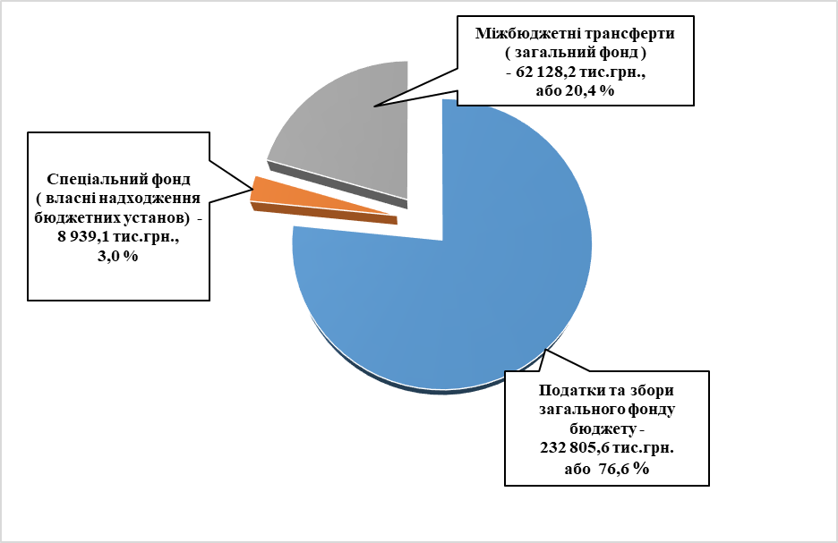

Загальний фонд

Планові показники дохідної частини загального фонду бюджету територіальної громади (з урахуванням трансфертів) на 2024 рік обраховано у сумі 294 933 760 грн., в т.ч. податки і збори - 232 805 600 грн., міжбюджетні трансферти – 62 128 160 гривень.

Дохідна частина загального фонду селищного бюджету в частині загальнодержавних податків і зборів, розраховано у сумі - 232 805 600 грн, що становить 86,5 % до очікуваних надходжень 2023 року.

Питома вага запланованих податків та зборів до бюджету Калинівської селищної територіальної громади на 2024 рік

Оновним джерелом надходжень загального фонду бюджету територіальної громади є податок на доходи фізичних осіб, що становить 52,9 відсотка від загальної суми надходжень податків та зборів до загального фонду на 2024 рік.

Відповідно до ст. 42 Закону України «Про Державний бюджет України на 2024 рік», як виняток з положень пункту 1 частини першої статті 64 Бюджетного кодексу України, податок на доходи фізичних осіб (крім податку від оподаткування доходів у вигляді грошового забезпечення, грошових винагород та інших виплат, одержаних військовослужбовцями, поліцейськими та особами рядового і начальницького складу), що сплачується (перераховується) згідно з Податковим кодексом України на відповідній території (крім території міст Києва та Севастополя), зараховується до загального фонду бюджету селищних територіальних громад у розмірі – 64%.

Обсяг податку на доходи фізичних осіб визначений на 2024 рік у сумі 123 100 000 гривень. Спад надходжень даного податку у 2024 році становить 27,0 % до очікуваних надходжень 2023 року.

Динаміка надходження податку на доходи фізичних осіб до бюджету Калинівської селищної територіальної громади

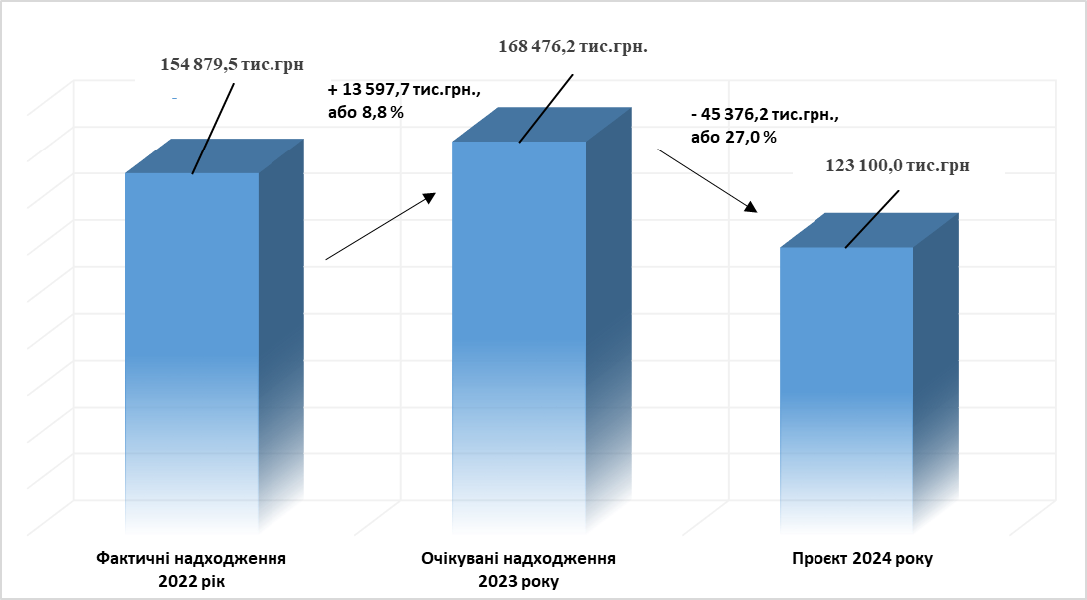

Спад надходжень обумовлено вилученням з 01.10.2023 податку на доходи фізичних осіб з грошового забезпечення, грошових винагород та інших виплат, одержаних військовослужбовцями, поліцейськими та особами рядового і начальницького складу до державного бюджету України на підставі Закону України «Про внесення змін до розділу VI Бюджетного кодексу України щодо забезпечення підтримки обороноздатності держави та розвитку оборонно-промислового комплексу України» від 08.11.2023 № 3428-IX .
Надходження акцизного податку у 2024 році прогнозується у сумі 9 920 000 грн., що порівняно із очікуваним надходженням 2023 року збільшуються на 1 121 100 грн, або на 12,7 відсотка, з них:
- акцизного податку з виробленого та ввезеного на митну територію України пального – 4 520 000 грн., ріст до очікуваних надходжень 2023 року 16,6 відсотка , або 644 400 грн. ;
- акцизного податку з реалізації суб’єктами господарювання роздрібної торгівлі підакцизних товарів – 5 400 000 грн., ріст до очікуваних надходжень 2023 року 9,7 відсотка, або 476 700 гривень.

Динаміка надходжень акцизного податку до бюджету Калинівської селищної територіальної громади
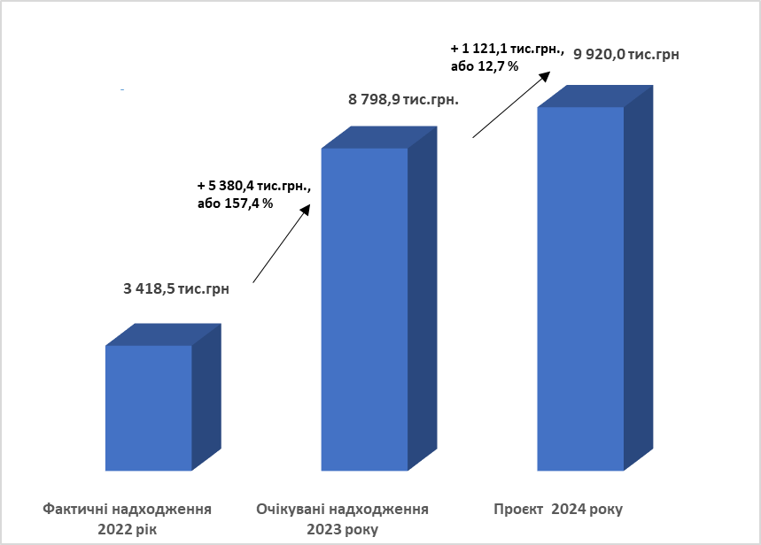

Надходженння плати за землю у 2024 році прогнозується у сумі 45 400 000 грн., порівняно із очікуваними надходженнями 2023 року, збільшуються на 2 393 600 грн. або на 5,6 відсотка.
Динаміка надходжень плати за землю до бюджету Калинівської селищної територіальної громади

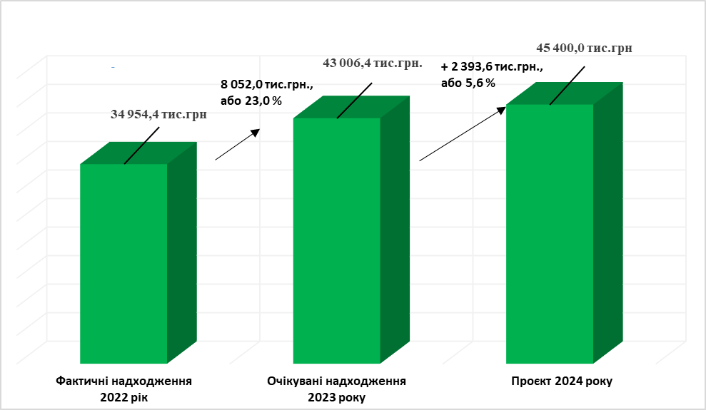

Надходженння податку на нерухоме майно, відмінне від земельної ділянки у 2024 році прогнозується у сумі 15 985 000 грн., порівняно із очікуваними надходженнями 2023 року збільшуються на 1 684 000 грн. або на 11,8 відсотка.
Динаміка надходжень податку на нерухоме майно до бюджету Калинівської селищної територіальної громади
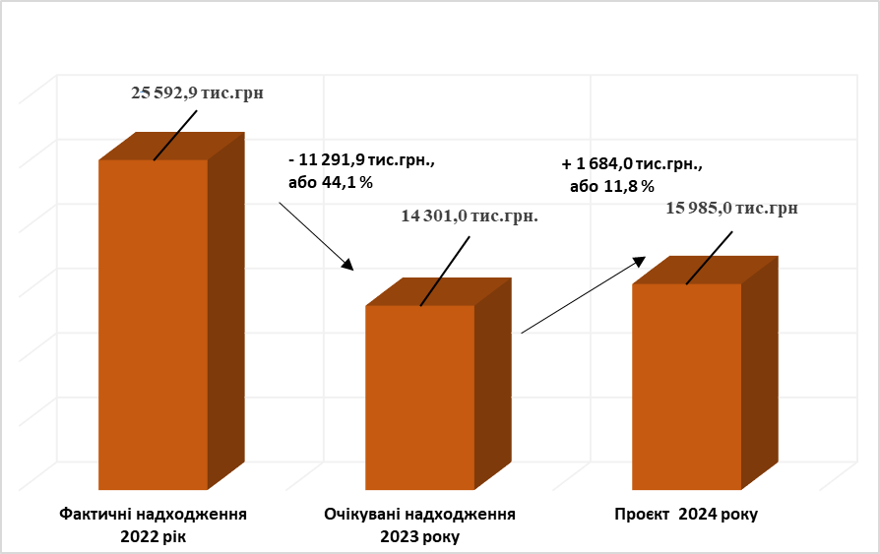

Надходження єдиного податку до бюджету територіальної громади у 2024 році заплановано у сумі 35 900 000 грн., і збільшується порівняно із очікуваним показником у 2023 року на 3 889 600 грн., або 12,2 відсотка.

Динаміка надходжень єдиного податку до бюджету Калинівської селищної територіальної громади

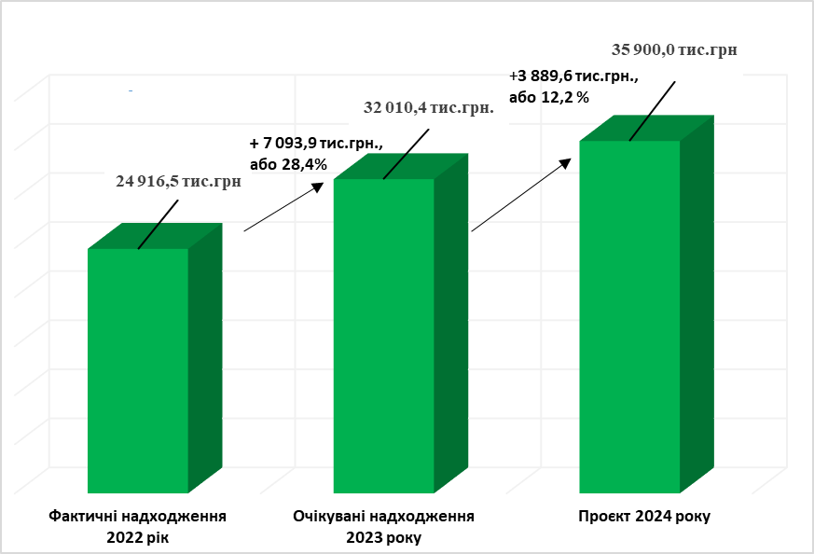
Надходження у 2024 році рентної плати за використання природних ресурсів до селищного бюджету прогнозується у сумі 1 380 000 грн., що порівняно із очікуваним надходженням 2023 року збільшуються на 106 100 грн, або на 8,3 відсотка, з них:
- рентна плата за спеціальне використання лісових ресурсів – 1 300 000 грн., або 8,5 відсотка, або 101 600 грн. до очікуваних надходжень 2023 року;

- рентна плата за користування надрами – 80 000 грн., або 13,6 відсотка, або 9 600 грн. до очікуваних надходжень 2023 року.

Плата за надання адміністративних послуг на 2024 рік прогнозуються в сумі 890 000 грн., що на 10,5 відсотка, або 84 300 грн, більше очікуваних надходжень 2023 року, а саме:
- адміністративний збір за проведення державної реєстрації юридичних осіб, фізичних осіб – підприємців та громадських формувань – 130 000 грн., що на 7,3 % більше ніж очікувані надходження у 2023 році;
- плата за надання інших адміністративних послуг – 640 000 грн., що на 11,7 % більше ніж очікувані надходження у 2023 році;
- адміністративний збір за державну реєстрацію речових прав на нерухоме майно та їх обтяжень – 110 000 грн., що на 3,8 % більше ніж очікувані надходження у 2023 році;
- плата за скорочення термінів надання послуг у сфері державної реєстрації речових прав на нерухоме майно та їх обтяжень і державної реєстрації юридичних осіб, фізичних осіб – підприємців та громадських формувань, а також плата за надання інших платних послуг – 10 000,00 гривень.

Надходження адміністративних штрафів у 2024 році прогнозується у сумі 20 000 гривень.

Прогнозна сума транспортного податку на 2024 рік становить 180 000 гривень.

Надходження державного мита прогнозується у сумі 3 800 грн що порівняно із очікуваним надходженням 2024 року збільшуються на 700 грн, або на 22,6 відсотка,

Надходження туристичного збору прогнозується у сумі 26 800 гривень.

Міжбюджетні тансферти

Крім податкових та неподаткових надходжень, до загального фонду бюджету Калинівської селищної територіальної громади передбачені надходження міжбюджетних трансфертів на загальну суму 62 128 160 грн., а саме:
- освітня субвенція з державного бюджету місцевим бюджетам – 59 529 800 грн.;
- дотація з місцевого бюджету на здійснення переданих з державного бюджету видатків з утримання закладів освіти та охорони здоров’я за рахунок відповідної додаткової дотації з державного бюджету – 1 120 600 грн.;
- субвенція з місцевого бюджету на здійснення переданих видатків у сфері освіти за рахунок коштів освітньої субвенції - 1 477 760 гривень.

Спеціальний фонд

Планові показники за доходами спеціального фонду бюджету територіальної громади сформовані згідно статті 69⁻¹ Бюджетного кодексу України, за рахунок власних надходжень бюджетних установ.
Прогнозний обсяг власних надходжень бюджетних установ, визначений відповідно до прогнозних показників головних розпорядників бюджетних коштів .
Так, прогнозна сума власних надходжень на 2024 рік становить 8 939 100 гривень.

ККД | Найменування згідно з Класифікацією доходів бюджету | Установа | Прогноз  на 2024 рік  (грн.)
25010000 | Надходження від плати за послуги, що надаються бюджетними установами згідно із законодавством |  | 8 939 100
25010100 | Плата за послуги, що надаються бюджетними установами згідно з їх основною діяльністю | Сектор культури, туризму та питань діяльності засобів масової інформації Калинівської селищної ради - 270 000 грн.;  Відділ освіти Калинівської селищної ради – 8 419 100 грн. | 8 689 100
25010300 | Плата за оренду майна бюджетних установ | Калинівська селищна рада – 250 000 грн. | 250 000

ВИДАТКИ

Указом Президента України від 24 лютого 2022 року введено воєнний стан, який продовжено на момент формування проекту бюджету Калинівської селищної територіальної громади.
При формуванні видаткової частини бюджету на 2024 рік були враховані: постанова Кабінету Міністрів України від 09.06.2021 № 590 «Про затвердження Порядку виконання повноважень Державною казначейською службою в особливому режимі в умовах воєнного стану», потреби головних розпорядників коштів, відповідно до поданих ними бюджетних запитів, та реальні можливості бюджету.
В першочерговому порядку врахована потреба в коштах на оплату праці працівників бюджетних установ відповідно до умов оплати праці та розміру мінімальної заробітної плати, на проведення розрахунків за електричну та теплову енергію, водопостачання, водовідведення, природний газ, які споживаються бюджетними установами.
Видаткову частину селищного бюджету на 2024 рік сформовано у сумі 303 872 860 гривень, у тому числі видатки загального фонду – 267 403 760 грн., спеціального – 36 469 100 грн., в т.ч. власні надходження установ – 8 939 100 грн. та кошти бюджету розвитку – 27 530 000 гривень.
Планується профіцит бюджету за загальним фондом та дефіцит за спеціальним фондом, за рахунок спрямування до бюджету розвитку коштів із загального фонду селищного бюджету в сумі 27 530 000 гривень.

Загальний фонд

Видатки загального фонду бюджету Калинівської селищної ради складають 267 403 760 грн., з них:
- кошти селищного бюджету – 205 275 600 грн.;
- міжбюджетні трансферти – 62 128 160 гривень.
Найбільшу питому вагу у видатковій частині загального фонду бюджету складають видатки на соціальну сферу: освіта, охорона здоров’я, соціальний захист і соціальне забезпечення, культура і мистецтво, фізична культура і спорт, видатки на виплату заробітної плати та на оплату енергоносіїв.

Видатки на утримання установ за функціональною класифікацією (по галузях)

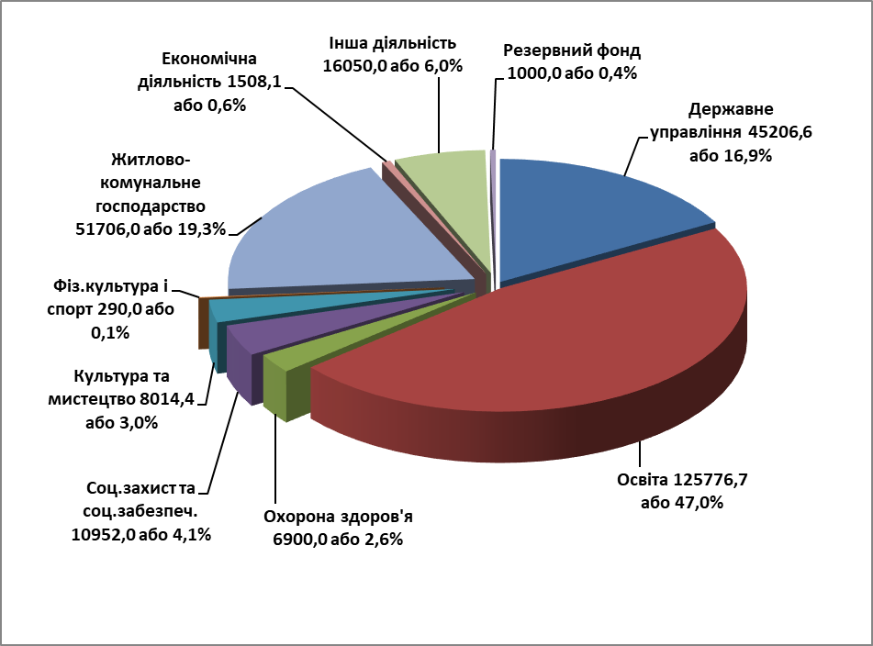

Державне управління

В бюджеті Калинівської селищної територіальної громади на 2024 рік на утримання органів державного управління (селищна рада, управління фінансів, управління соціального захисту населення, управління економічного розвитку, житлово-комунального господарства, капітального будівництва та інфраструктури, посадових осіб відділу освіти, сектору молоді та спорту і сектору культури, туризму та з питань діяльності засобів масової інформації) передбачені видатки в сумі 45 206 620 гривень, що на 7,3% менше, в порівнянні із уточненими показниками.

Освіта

На галузь «Освіта» в бюджеті Калинівської селищної територіальної громади на 2024 рік передбачено 125 776 640 грн., що менше від уточнених показників на 2,8%.
Видатки розподілені наступним чином:
- видатки установ, які утримуються за рахунок освітньої субвенції – 59 529 800 гривень. Вказана субвенція спрямовується на заробітну плату педагогічним працівникам загальноосвітніх навчальних закладів;
- на здійснення переданих з державного бюджету видатків на утримання закладів освіти за рахунок відповідної додаткової дотації з державного бюджету – 1 120 600 гривень. Кошти додаткової дотації спрямовуються на заробітну плату непедагогічного персоналу загальноосвітніх навчальних закладів;
- на здійснення переданих видатків у сфері освіти за рахунок коштів освітньої субвенції – 1 477 760 гривень. Кошти субвенції спрямовуються на оплату праці педагогічних працівників інклюзивно-ресурсних центрів;
- видатки установ, які утримуються за рахунок коштів селищного бюджету – 63 648 480 гривень, з них: на 3 дошкільні заклади освіти з кількістю дітей 360 осіб – 16 170 000 грн., 7 загальноосвітніх навчальних закладів з кількістю дітей 2422 особи – 34 692 000 грн., Комунальний заклад позашкільної освіти Калинівської селищної ради «Центр дитячо-юнацького розвитку» – 6 175 000 грн., бухгалтерія – 3 150 000 грн., та комунальний заклад Калинівської селищної ради «Калинівська дитяча школа мистецтв» з кількістю дітей 158 осіб – 2 630 000 грн., Комунальна установа «Інклюзивно-ресурсний центр» - 467 000 грн., інші програми та заходи у сфері освіти – 364 480 гривень.
Із зазначених видатків, на оплату праці спрямовується 109 650 898 грн., що складає 87,2% видатків на галузь «Освіта», з них: за рахунок освітньої субвенції – 59 529 800 грн., додаткової дотації – 1 120 600 грн., переданих видатків у сфері освіти – 1 477 760 грн., селищного бюджету – 47 522 738 гривень. На оплату комунальних послуг та енергоносії передбачено 11 805 000 грн., що складає 9,4% в структурі видатків по галузі.
Видатки на продукти харчування заплановані в сумі 1 800 000 гривень. Харчування в дошкільних навчальних закладах та загальноосвітніх навчальних закладах обраховано виходячи з встановленої вартості харчування, затвердженим рішенням Калинівської селищної ради від 04.05.2023 № 399-25-VIІI «Про внесення змін до рішення Калинівської селищної ради від 26.02.2021 № 54-04-VIІI «Про встановлення вартості придбання продуктів харчування та переліку категорій дітей, харчування яких повністю або частково здійснюється за рахунок бюджетних коштів».

Охорона здоров’я

Видатки на галузь «Охорона здоров’я» на 2024 рік складають 6 900 000 гривень, що на 19,8% менше, в порівнянні із уточненими показниками.
Видатки передбачені на оплату комунальних послуг та енергоносіїв комунального некомерційного підприємства «Центр первинної медико-санітарної допомоги Калинівської селищної ради – 1 000 000 грн., на Програму фінансової підтримки комунального некомерційного підприємства «Центр первинної медико-санітарної допомоги Калинівської селищної ради», на медикаменти та перев'язувальні матеріали, придбання предметів та матеріалів, оплату послуг та інше – 600 000 грн., на Програму «Місцеві стимули» , на стимулюючі виплати – 4 000 000 грн., на Програму впорядкування безоплатного та пільгового відпуску лікарських засобів за рецептами лікарів у разі амбулаторного лікування окремих груп населення та за певними категоріями захворювань на території Калинівської громади – 600 000 грн. та Програму "Невідкладна медична допомога" населенню – 700 000 гривень.

Соціальний захист та соціальне забезпечення

Видатки на соціальний захист та соціальне забезпечення населення в селищному бюджеті на 2024 рік передбачені у сумі 10 952 000 гривень, що менше від уточнених показників на 13,1%.
Із загальної суми видатків заплановано:
- на надання адресної матеріальної допомоги хворим жителям Калинівської селищної ради нефрологічного профілю, які потребують гемодіалізу, відповідно до програми «Здоров’я» 900 000 грн,
- на Програму фінансування заходів щодо святкування Дня Святого Миколая, новорічних свят для дітей – 1 350 000 грн.,
- на надання одноразової матеріальної допомоги жителям Калинівської громади, відповідно до програми «Турбота» - 5 000 000 грн,
- на Програму надання матеріальної допомоги жителям Калинівської селищної територіальної громади на найм (оренду) житла, помешкання яких зруйновано або непридатне для проживання внаслідок авіаційних ударів під час збройної агресії російської федераці ї – 325 000 грн.,
- на Програму підтримки військовослужбовців призваних на військову службу під час мобілізації до лав Збройних Сил України та інших військових формувань для захисту України від збройної агресії російської федерації – 2 400 000 грн.,
- на заходи по Програмі розвитку національно-патріотичного виховання на території Калинівської селищної ради – 95 750 грн.,
- на заходи по Програмі розвитку молодіжної політики на території Калинівської селищної ради – 99 250 грн.,
- на утримання працівників сектору молоді та спорту – 782 000 гривень.

Культура і мистецтво

Загальна сума видатків селищного бюджету на 2024 рік на фінансування галузі «Культура і мистецтво» та виконання селищних програм передбачена у сумі 8 014 400 грн., що на 7,8 % менше, в порівнянні із уточненими показниками.
Вказані видатки будуть направлені на утримання 9 бібліотек у сумі 1 030 400 грн., 4 будинків культури та 2 клуби – 3 556 000 грн., музею – 440 000 грн., бухгалтерії – 1 650 000 грн. та фінансування комунального закладу «Інформаційно-просвітницький центр» - 938 000 гривень.
Питому вагу в структурі витрат загального фонду займає оплата праці з нарахуваннями – 6 365 400 грн., або 79,4 % від загального обсягу видатків галузі.
Розрахунки по оплаті комунальних послуг та енергоносії заплановані у сумі 695 000 грн., або 8,7 відсотка від загального обсягу видатків галузі.
Із зазначеної суми на утримання галузі «Культура і мистецтво» передбачені видатки на проведення заходів Програми культурно-мистецької діяльності Калинівської селищної ради в сумі 200 000 грн., Програми "Розвиток інформаційно-культурного простору" – 200 000 гривень.

Фізична культура і спорт

Сума видатків селищного бюджету на проведення фізкультурно-спортивних заходів у 2024 році передбачена у сумі 290 000 гривень, що на 55,7% менше, в порівнянні із уточненими показниками.
Видатки передбачені на :
- Програму розвитку системи освіти Калинівської селищної ради Фастівського району Київської області – 40 000 грн.,
- Програму розвитку фізичної культури і спорту на території Калинівської селищної ради – 250 000 гривень.

Житлово-комунальне господарство

Видатки на житлово-комунальне господарство передбачені у сумі 51 706 000 гривень, що на 15,1 % менше, в порівнянні із уточненими показниками.
Видатки заплановані на:
- організацію благоустрою населених пунктів – 13 306 000 грн., а саме:
  - на заробітну плату з нарахуваннями – 2 806 000 грн.;
  - на оплату енергоносіїв – 4 000 000 грн.;
  - на придбання предметів, матеріалів, обладнаня та інвентарю (господарчі товари, садового інвентарю, та інше для забезпечення старостинських округів) – 1 000 000 грн.;
  - на оплату послуг (обслуговування електромережі вуличного освітлення, стерилізація безпритульних тварин, ремонт бюветів, обслуговування стадіонів, дитячих майданчиків в населених пунктах громади та інше) – 5 000 000 грн.;
  - на поточний ремонт вуличного освітлення населених пунктів громади – 500 000 грн.;
- Програму фінансової підтримки для розвитку комунальних підприємств житлово-комунальної сфери Калинівської селищної територіальної громади на 2023-2024 роки – 37 250 000 грн. (КП Калинівської селищної ради "Джерело-20" – 10 000 000 грн., КП Калинівської селищної ради «Благоустрій» - 27 250 000 грн.);
- Програму підтримки військових частин Збройних Сил України на 2023 - 2024 роки – 700 000 грн.;
- Програму поховання загиблих воїнів під час війни російської федерації проти України на 2023-2024 роки – 400 000 грн.;
- Програму поховання померлих одиноких громадян, осіб без певного місця проживання, громадян, від поховання яких відмовилися рідні, знайдених невпізнаних трупів на території Калинівської селищної територіальної громади на 2023-2024 роки – 50 000 гривень.

Економічна діяльність

Видатки на економічну діяльність передбачені у сумі 1 508 100 грн, що на 29,8 % більше, в порівнянні із уточненими показниками.
Видатки заплановані на:
- на членські внески до асоціації органів місцевого самоврядування, відповідно до Програми про сплату членських внесків членами Всеукраїнської асаціації громад на 2022-2025 роки – 8 100 грн.;
- здійснення заходів із землеустрою – 1 000 000 грн.;
- на утримання та розвиток автомобільних доріг та дорожньої інфраструктури за рахунок коштів місцевого бюджету (поточний ремонт дорожнього покриття у населених пунктах громади) – 500 000 гривень.

Інша діяльність

У складі видатків селищного бюджету на іншу діяльність передбачено 16 050 000 грн., що на 30,6 % менше, в порівнянні із уточненими показниками, в тому числі:
- на Програму захисту населення і території Калинівської селищної ради від надзвичайних ситуацій техногенного та природного характеру (поширення інфекаційної хвороби COVID-19), забезпечення пожежної безпеки на 2021 – 2025 роки – 700 000 грн.;
- на Програму забезпечення діяльності комунального підприємства "Калинівська варта" Калинівської селищної ради – 13 550 000 грн.;
- на Програму "Безпечна громада" Комунального підприємства «Калинівська варта» Калинівської селищної ради – 1 000 000 грн.;
- на Програму підтримки військових частин Збройних Сил України – 700 000 грн.;
- на Програму "Поліцейський офіцер громади" Калинівської селищної територіальної громади – 100 000 гривень.

Резервний фонд

Відповідно до статті 24 Бюджетного кодексу України на здійснення непередбачених видатків, що не мають постійного характеру і не можуть бути передбачені під час складання проекту бюджету, сформовано резервний фонд у сумі 1 000 000 гривень.

Порівняльний аналіз видатків загального фонду (з міжбюджетними трансфертами) на 2024 рік

грн.
Найменування видатків згідно із бюджетною класифікацією | План на 2023 рік | Уточнений план | Абсолютне відхилення від плану 2023 року без урах. змін | План 2024 року | Абсолютне відхилення від уточ. плану на 2023 рік | % до уточ. плану на 2023 рік
1 | 2 | 3 | 4 | 5 | 6 | 7
Державне управління | 46 097 291 | 48 744 138 | 2 646 847 | 45 206 620 | -3 537 518 | -7,3
Освіта, в т.ч. | 111 672 025 | 129 342 840 | 17 670 815 | 125 776 640 | -3 566 200 | -2,8
Освітня субвенція | 51 611 600 | 51 611 600 | 0 | 59 529 800 | 7 918 200 | 15,3
Дотація з місцевого бюджету на здійснення переданих з державного бюджету видатків з утримання закладів освіти та охорони здоров’я за рахунок відповідної додаткової дотації з державного бюджету | 906 100 | 906 100 | 0 | 1 120 600 | 214 500 | 23,7
Додаткова дотація з державного бюджету місцевим бюджетам на здійснення повноважень органів місцевого самоврядування на деокупованих, тимчасово окупованих та інших територіях України, що зазнали негативного впливу у зв’язку з повномасштабною збройною агресією Російської Федерації | 0 | 1 251 400 | 1 251 400 | 0 | -1 251 400 | 0
Інші міжбюджетні трсферти | 0 | 1 165 225 | 1 165 225 | 1 477 760 | 312 535 | 26,8
Кошти селищного бюджету | 59 154 325 | 74 408 515 | 15 254 190 | 63 648 480 | -10 760 035 | -14,5
Охорона здоров’я | 5 750 000 | 8 606 554 | 2 856 554 | 6 900 000 | -1 706 554 | -19,8
Соціальний захист та соц. забезпечення | 8 980 000 | 12 598 160 | 3 618 160 | 10 952 000 | -1 646 160 | -13,1
Культура і мистецтво | 7 349 784 | 8 688 754 | 1 338 970 | 8 014 400 | -674 354 | -7,8
Фізична культура та спорт, в т. | 425 000 | 654 759 | 229 759 | 290 000 | -364 759 | -55,7
Субвенція з місцевого бюджету на виконання окремих заходів з реалізації соціального проекту «Активні парки - локації здорової України» за рахунок відповідної субвенції з державного бюджету | 0 | 176 559 | 176 559 | 0 | -176 559 | 0
Житлово-комунальне господарство | 34 998 155 | 60 916 349 | 25 918 194 | 51 706 000 | -9 210 349 | -15,1
Економічна діяльність | 8 008 100 | 1 131 672 | -6 876 428 | 1 508 100 | 376 428 | 29,8
Інша діяльність | 20 505 600 | 23 119 662 | 2 614 062 | 16 050 000 | -7 069 662 | -30,6
Резервний фонд | 20 000 000 | 1 419 473 | -18 580 527 | 1 000 000 | -419 473 | -29,6
Реверсна дотація | 21 610 800 | 21 610 800 | 0 | 0 | -21 610 800 | 0
Інші дотації з місцевого бюджету | 0 | 2 000 000 | 2 000 000 | 0 | -2 000 000 | 0
Інші субвенції з місцевого бюджету | 0 | 1 276 116 | 1 276 116 | 0 | -1 276 116 | 0
Субвенція з місцевого бюджету державному бюджету на виконання програм соціально-економічного розвитку регіонів | 0 | 4 650 000 | 4 650 000 | 0 | -4 650 000 | 0
Разом | 285 396 755 | 324 759 277 | 39 362 522 | 267 403 760 | -57 355 517 | -17,7

Спеціальний фонд

На 2024 рік видатки спеціального фонду заплановано в сумі 36 469 100 грн., в т.ч. власні надходження установ – 8 939 100 грн. та кошти бюджету розвитку – 27 530 000 гривень (за рахунок передачі із загального фонду до спеціального фонду).
Власні надходження бюджетних установ заплановано відповідно до поданих розрахунків головних розпорядників коштів у сумі 8 939 100, а саме по:
- Калинівській селищній раді в сумі 250 000 грн. на придбання предметів та матеріалів, обладнання, інвентарю та оплату послуг;
- відділу освіти – 8 419 100 грн., на продукти харчування в дошкільних навчальних закладах та загальноосвітніх навчальних закладах ;
- сектору культури, туризму та з питань діяльності засобів масової інформації – 270 000 грн., на заробітну плату педагогічним працівникам мистецької школи.

Надходження бюджету розвитку плануються із коштів, що передаються із загального фонду бюджету у сумі 27 530 000 грн. та спрямовуються на видатки відповідно до ст.71 Бюджетного кодексу України.
Капітальні видатки в розрізі установ Калинівської селищної ради заплановано по:
- селищній раді (розроблення схем планування та забудови територій (містобудівної документації) - 2 000 000 грн.;
- управлінню економічного розвитку, житлово-комунального господарства, капітального будівництва та інфраструктури Калинівської селищної ради - на виконання інвестиційних проектів та інших капітальних видатків – 25 530 000 гривень, в т.ч. на реконструкцію, будівництво, капітальний ремонт закладів дошкільної освіти, загальної середньої освіти та закладів охорони здоров’я, з облаштуванням споруд цивільного захисту (укриття) – 24 060 000 грн.

ОБГРУНТУВАННЯ ОСОБЛИВОСТЕЙ МІЖБЮДЖЕТНИХ ВЗАЄМОВІДНОСИН ( п.п.г) п.п.1 ) п.1 ст.76 Бюджетного кодексу України )

У Законі України «Про Державний бюджет України на 2024 рік» для бюджету Калинівської селищної територіальної громади передбачені показники міжбюджетних трансфертів, а саме:

з Державного бюджету:
- освітня субвенція з державного бюджету місцевим бюджетам, яка спрямовується на заробітну плату педагогічним працівникам загальноосвітніх навчальних закладів громади в сумі 59 529 800 гривень.

З обласного бюджету:
- дотація з місцевого бюджету на здійснення переданих з державного бюджету видатків з утримання закладів освіти та охорони здоров`я за рахунок відповідної додаткової дотації з державного бюджету, яка спрямовуються на заробітну плату непедагогічним працівникам в сумі 1 120 600 гривень;
- субвенція з місцевого бюджету на здійснення переданих видатків у сфері освіти за рахунок коштів освітньої субвенції – 1 477 760 гривень.

Виконуючий обов’язки
начальника управління фінансів Світлана КУРЧЕНКО

